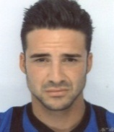
RESPONSABLE FORMATION
ENCADREMENT JEUNES / FORMATION
Davy Valentin, 28 ans
(BEF, BPJEPS APT)
06 82 31 36 94
valdavy@hotmail.fr
EDUCATEURS  U19 | EDUCATEURS  U17 A | EDUCATEURS  U17 B |  | EDUCATEURS  U18 FEMININES | EDUCATEURS  U14 FEMININES
Leduc Charly  06 77 47 21 27 | Saragossi Jean-Philippe  07 81 74 04 27 | Antonin Boucher  06 49 89 68 60 |  | Bodin Benjamin  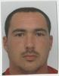  06 09 33 01 09 | Cébron David  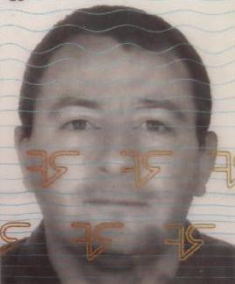  06 70 38 33 86
Davy Tanguy  06 87 99 47 17 | Yves Pasquier  06 35 31 33 39 | Lucas Gerboin  06 09 71 26 48 |  | Rabin Alban  06 47 13 33 64 | Sébastien Durand  06 71 17 98 30
Lerault Alexis  07 84 22 72 64 |  | Romain Gendron  06 03 83 23 86 | Romain  Breheret  06 26 85 28 61  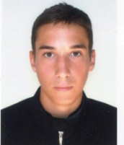

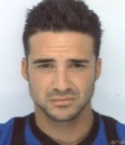
RESPONSABLE PRE-FORMATION
ENCADREMENT JEUNES / PRE-FORMATION
Davy Valentin, 28 ans
(BEF, BPJEPS APT)
06 82 31 36 94
valdavy@hotmail.fr
EDUCATEURS  U15 A | EDUCATEURS  U15 B | EDUCATEURS  U15 C | EDUCATEURS  U13 ARSENAL | EDUCATEURS  U13 BARCELONE
Mulot Jean René  06 78 11 50 56 | Devy Ludovic  06 65 80 69 47 | Zaldivar Guillaume  06 15 76 64 53 | Davy Anthony  06 84 15 75 98 | Gomes Axel  07 85 45 73 16  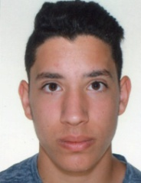
Viau Richard  06 85 11 96 53  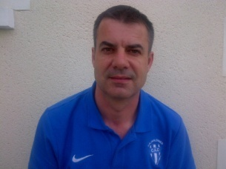 | Troispoils Maryline  06 61 95 68 96 | Davy Valentin  06 82 31 36 94 | Piou Sylvain  06 61 96 07 77 | Froger Julian  07 82 52 70 01
Mulot Théo  06 07 91 53 20 | Germon Fabien  06 30 84 45 84

RESPONSABLE FOOT ANIMATION
ENCADREMENT JEUNES / FOOTBALL D’ANIMATION
Davy Valentin, 28 ans
(BEF, BPJEPS APT)
06 82 31 36 94
valdavy@hotmail.fr
EDUCATEURS  U11 LOIRE | EDUCATEURS  U11 MAINE | EDUCATEURS  U11 LAYON | EDUCATEURS  U9 |  | EDUCATEURS  U7
Trottier Olivier  06 42 73 62 59  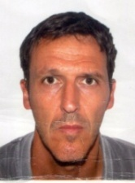 | Dupin Grégory  06 63 05 44 42 | Toublanc Damien  06 16 54 22 80 | Boucher Stéphane  06 52 20 78 49  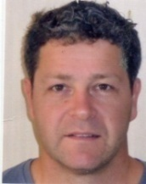 |  | Lombard Guillaume  06 66 55 63 61
Dabin Philippe  06 09 95 18 15 | Fontanive Frédéric  06 18 17 39 53  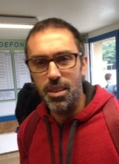 | Landais Frédéric  06 01 97 24 29 | Fontanive Frédéric  06 18 17 39 53 |  | Anthony Jolivet  06 19 67 46 74
 |  |  | Lebastard Hervé  06 62 58 22 36 | Jannin Guillaume  06 78 78 43 44 | Gregory Tijou  06 04 41 22 39

RESPONSABLE SENIORS  ENCADREMENT ADULTES / 2017-2018  Frédéric Moron, 38 ans  (Animateur Séniors)  06 88 67 38 55  frederic.moron@gmail.com |  |  | RESPONSABLE VETERANS  Thibaut Gilbert, 39 ans  06 49 85 63 73  Gilbert.ladresse49@orange.fr
COACH  SENIORS A | COACH  SENIORS B | COACH  SENIORS C | COACH  VETERANS A | COACH  VETERANS B
Moron Frederic  06 88 67 38 55 | Coatrieux Pascal  06 13 19 57 96 | Le Gars Marcel  07 60 95 50 61 | Gilbert Thibaut  06 49 85 63 73 | Davy Jacky  06 87 51 68 25
Groneau Philippe  06 27 52 87 19 | Bondu Stéphane  06 47 06 76 11 | Moreau Quentin  06 34 27 10 00 | Fretay Christian  06 74 71 90 46 | Prévot Michel  06 88 50 14 19
 | Cailleau Dominique  06 18 73 01 60 |  |  | Picherit Olivier  02 41 54 29 26

